**Cours N°6 : la gestation**

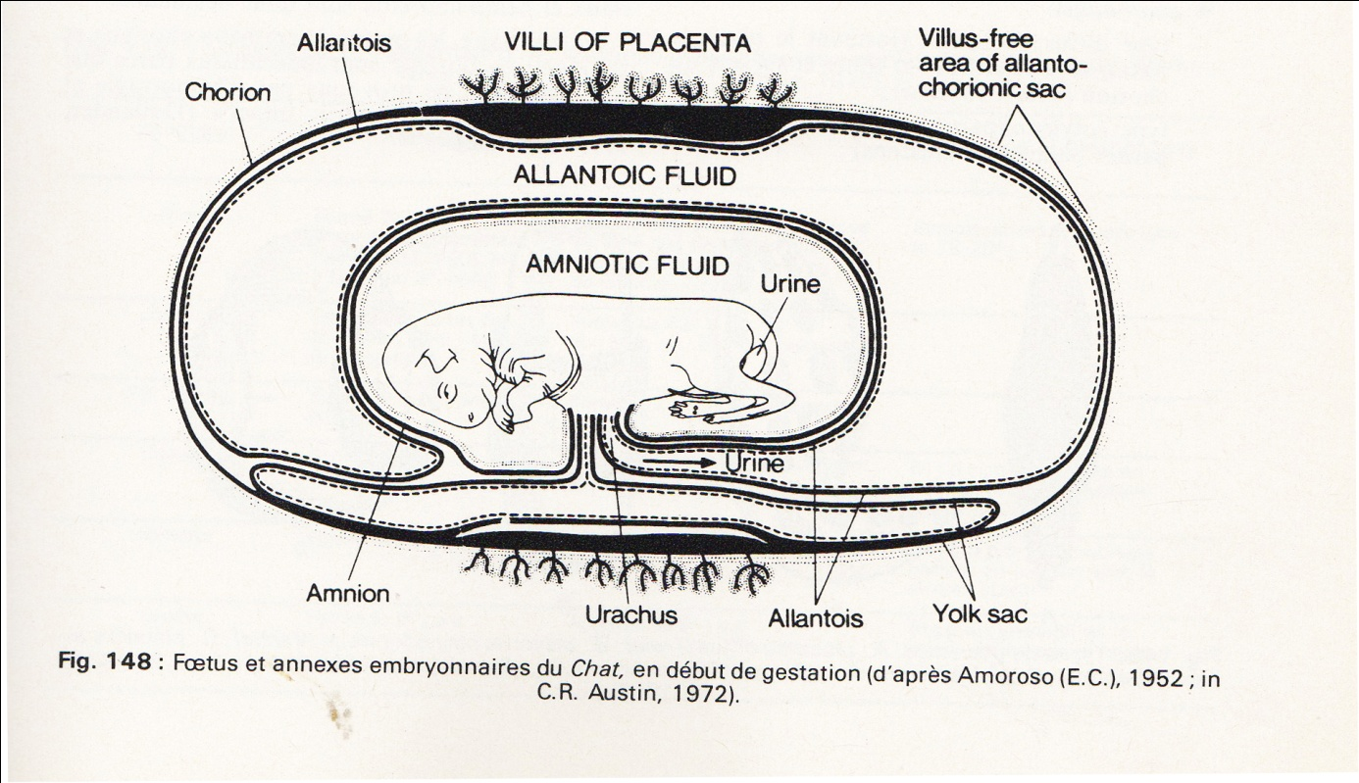

Table des matières

4. Rappels anatomiques : la gestation

4.1. Latéralité de la gestation

4.2. Poids de l'utérus

4.3. Longueur de la corne

4.4. Epaisseur de la paroi utérine

4.5. L'utérus gestant: modifications placentaires

4.6. L'utérus gestant : la détermination de l'âge foetal

4.7. L'utérus gestant : l'artère utérine

4.8. L'utérus gestant : le grand epiploon

4.9. L'utérus gestant : chronologie du développement de l'utérus et du fœtus

**4. Rappels anatomiques : la gestation**

**4.1. Latéralité de la gestation**

Tous les auteurs s’accordent à dire que chez la vache la corne droite est plus souvent gravide que la corne gauche. Des valeurs comprises entre 57 et 67 % ont été avancées, une valeur moyenne de 60 % pouvant être retenue. De même, le taux de gémellité est compris selon plusieurs enquêtes entre 0.5 % dans le bétail à viande et 1.04 % dans le bétail laitier. Des pourcentages peuvent augmenter chez les sujets bien entretenus ou plus âgés. Le plus souvent il y a un fœtus dans chaque corne et un corps jaune sur chaque ovaire. Des gestations unilatérales ont néanmoins été observées. Dans 4 à 6 % des cas une gestation gémellaire peut être observée avec un seul corps jaune. Les triplés seraient observés dans 0.02 % des gestations.

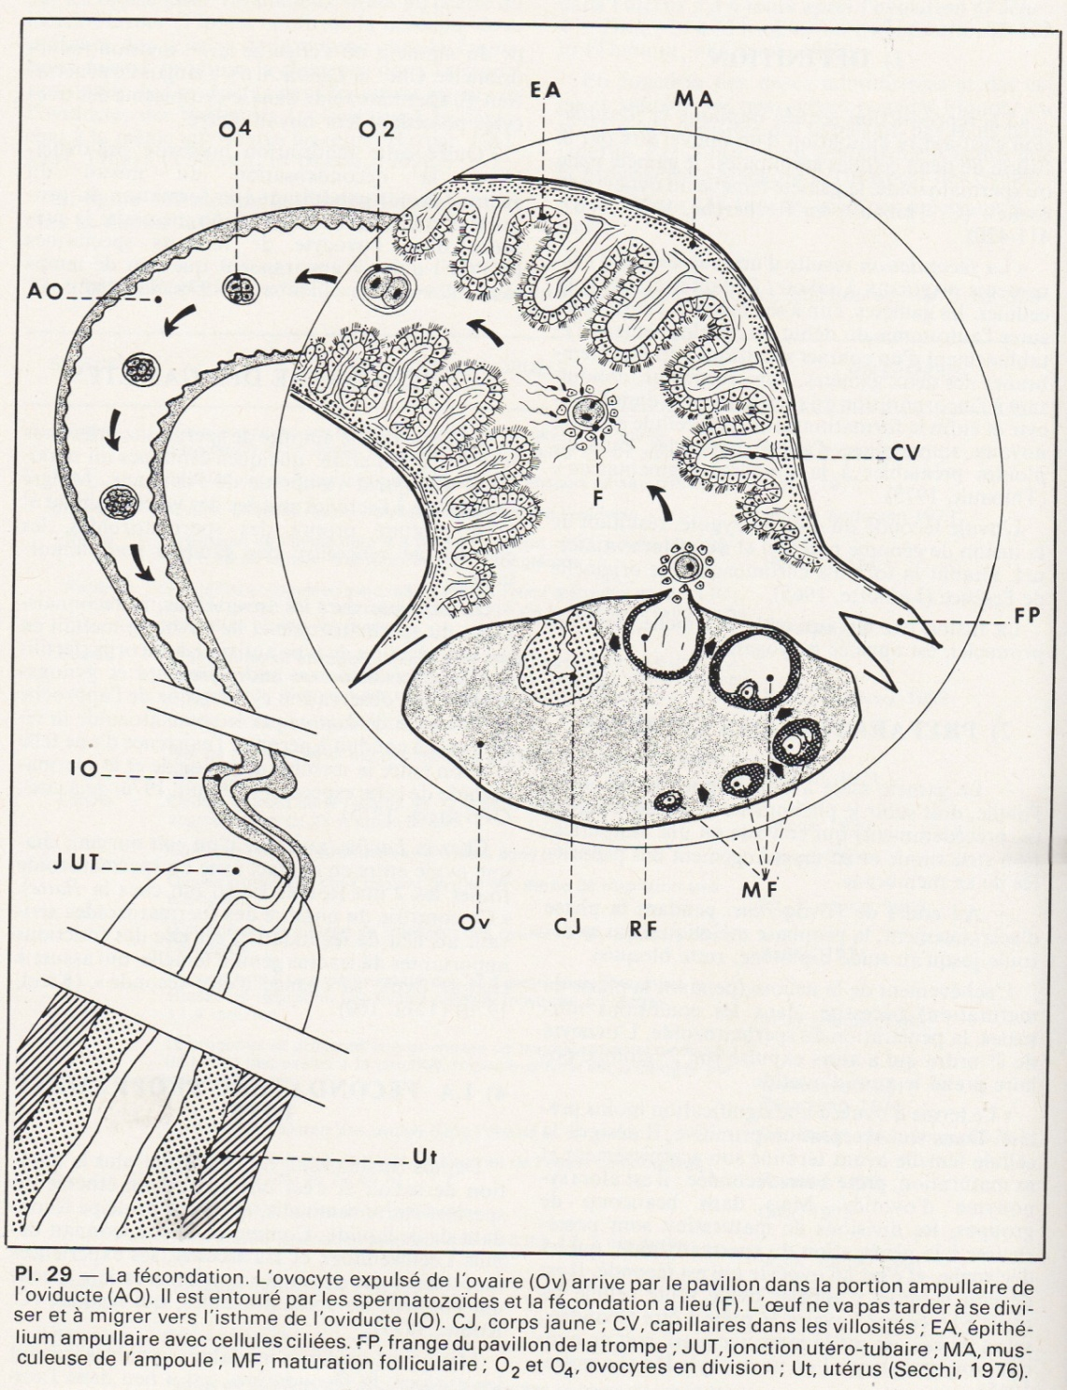

**4.2. Poids de l'utérus**

Le poids de l’utérus avec son contenu se trouve centuplé au cours de la gestation. De 800 g à la fin du premier mois il passe à 40 voire 80 kgs à la fin du 9ème mois. Vidé de son contenu, l’utérus passe de 500 g à 6 voire 10 kgs en fin de gestation.

Son poids serait multiplié par 15 à 18 chez la vache. Sa capacité passerait de 200 ml à 55 litres en fin de gestation.

**4.3. Longueur de la corne**

L’extension crâniale de la corne gestante est également remarquable : la distance séparant la grande courbure de l’exocol passerait de 24 à 96 cm. Selon Barone, l’utérus d’une vache de taille normale atteindrait 90 cm environ sur son grand axe en fin de gestation. En fait cette valeur est sous-évaluée compte tenu de la forte incurvation de l’organe en cours de gestation. Ainsi, mesurée au niveau de sa grande courbure, l’utérus atteindrait du col utérin à l’ovaire en fin de gestation 1.5 m de longueur chez la vache. L’extension crâniale de la corne gestante ne s’accompagne pas de celle des ligaments larges qui en fin de gestation ne soutiennent plus que le tiers caudal de l’organe, laissant une importante mobilité aux deux tiers antérieurs.

Ces modifications de longueur sont responsables d’un déplacement différent des ovaires. Situés normalement à environ 16 cm de l’exocol, leur distance par rapport à ce dernier augmente en cours de gestation. Ainsi, l’ovaire ipsilatéral à la corne gestante peut se trouver déplacer à 39 cm environ de ce dernier et l’ovaire contralatéral à 31 cm.

La circonférence utérine serait de 26 cm à la fin du 1ème mois à 130 cm en fin de gestation.

**4.4. Epaisseur de la paroi utérine**

L’épaisseur de la paroi utérine serait de 5.4 mm dans le cas d’un utérus non-gestant à 1.3 mm au niveau de la corne gestante et 1.8 mm au niveau de la corne non-gestante. Lors de césarienne, la brusque rétraction de l’organe en augmenterait l’épaisseur jusque 1 à 2 cm.

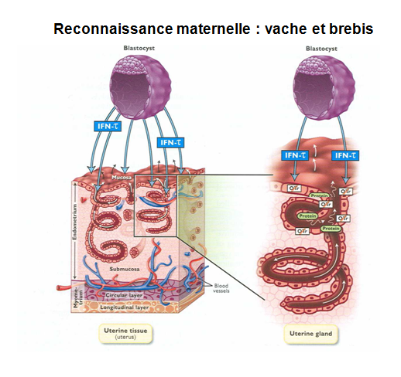

**4.5. L'utérus gestant: modifications placentaires**

Le placenta subit également de profondes modifications en cours de gestation. Le nombre total de caroncules peut varier entre 42 et 132 avec une valeur moyenne comprise entre 70 et 110. Certains auteurs ont avancé le nombre moyen de 97 en cas de gestation simple et de 170 en cas de gémellité. La taille des placentomes serait de 6.5x3.5x2.0 à la fin du 4ème mois et de 14.0x6.5x4.5 à la fin du 9ème mois. Le poids moyen des caroncules serait de 300 g. Le poids des enveloppes atteint en moyenne 4.0 kgs dans les gestations simples, 6.5 kgs dans les gestations doubles mais la variation est comprise entre 2.0 et 16.0 kgs. Les annexes des foetus mâles seraient de 300 à 800 g supérieures à celles des foetus de sexe femelle. Le volume des eaux foetales, amniotiques et allantoïdiennes, augmente brusquement entre le 40ème et le 65ème jour de gestation puis entre le 3ème et le 4ème mois puis à nouveau entre le 6.5 et le 7.5ème mois. La première et la dernière augmentation est due celle des liquides allantoïdiens, la deuxième à celle du liquide amniotique. Le volume total des liquides serait de 5 litres à 5 mois et de 20 litres au terme de la gestation.

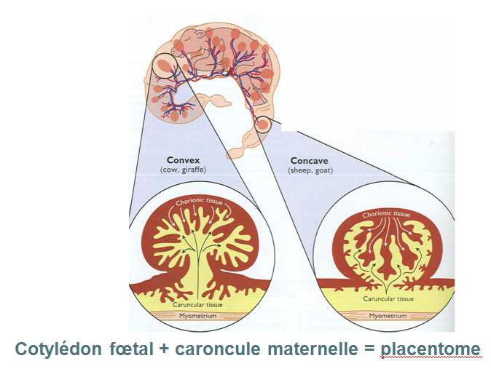

**4.6. L'utérus gestant : la détermination de l'âge fœtal**

Diverses méthodes ont été proposées pour estimer l’âge du foetus.

Selon la méthode dite de Schmaltz, pour les 12 premiers centimètres, chaque centimètre représente une semaine d’âge.

Pour les fœtus de taille supérieure, une semaine est ajoutée par 2.5 cm supplémentaire. Cette méthode ne semble cependant être valable que de la 10ème à la 20ème semaine.

Dans la formule de Keller, la taille est mesurée par la distance entre la base de la tête et la base de la queue (d). Le stade la gestation (x exprimé en mois lunaires soit 28 jours) est déterminé au moyen de la formule suivante : d (en cm) = x (x + 2).

Les résultats ne seraient valables qu’à partir du 2ème mois de gestation et donneraient des valeurs excessives au cours des deux derniers mois de la gestation.

**4.7. L'utérus gestant : l'artère utérine**

L’artère utérine subit également d’impressionnantes modifications. Né sous la première vertèbre sacrée, le tronc de l’artère utérine double sa longueur en fin de gestation et s’étend alors sur 50 à 60 cm. Son calibre passe de la taille d’un brin de paille à celui d’un doigt. Les trajets de ces artères deviennent asymétriques. Du côté de la corne gestante se développe davantage la portion vaginale de l’artère utérine. Particulièrement mobile, elle devient frémissante à partir du 4ème mois

(thrill). Par ailleurs, les deux rameaux utérins primaires, crânial et caudal, résultant de la bifurcation terminale de l’artère utérine se subdivisent en arcades anastomotiques le long de la petite courbure des cornes. Ils s’en échappent des rameaux utérins pariétaux. Ces modifications vasculaires persistent chez les animaux qui ont été gestants.

**4.8. L'utérus gestant : le grand epiploon**

Chez la vache, le grand épiploon présente une disposition particulière. Les deux lames qui le constituent restent distinctes.

L’une s’insère sur le sillon longitudinal inférieur du rumen et l’autre dans le sillon supérieur. Elles tapissent les deux côtés du

sac inférieur ou droit du rumen , se rejoignent à son bord inférieur puis appliquées l’une à l’autre, remontent dans le flanc droit jusqu’au niveau de la région sous-lombaire où elles s’insèrent en commun après avoir adhéré à la partie terminale du colon. Elles délimitent ainsi une cavité pratiquement virtuelle sauf dans le flanc gauche qui renferme le sac droit du rumen.

Cependant ces deux lames de l’épiploon et le rumen forment un vaste sac à paroi très solide dans laquelle est logée l’ensemble de la masse intestinale c’est la bourse omentale ou cavité supra-omentale .

**4.9. L'utérus gestant : chronologie du développement de l'utérus et du foetus**

- ***Vers le 35ème*** jour le diamètre de la corne utérine est compris entre 5 et 10 cm. On commence à pouvoir identifier le glissement des membranes foetales au travers de la paroi utérine (slipping réalisé par la préhension de la corne et son glissement entre les doigts et le pouce pour obtenir la sensation d’une « chemise au travers du veston ».

- ***Au 45ème*** jour, l’asymétrie des cornes et le glissement des membranes foetales sont aisément identifiés.

- ***Au 60ème*** voire 70ème jour, l’utérus commence à basculer dans l’abdomen. La corne gestante a la forme d’une banane et sa taille est double de la corne non-gestante. Les cotylédons commencent à être palpables. Le scrotum est identifiable sur le foetus qui a la taille d’une souris.

- ***Au 90ème*** jour, le col est localisé sur le bord antérieur du bassin. La corne gestante a la forme d’un gant de boxe et sa taille est comparable à celle d’un ballon de football. Le foetus a la taille d’un rat et sa tête celle d’une balle de ping-pong. Des poils sont identifiables au niveau des lèvres, du menton et des paupières du foetus.

- ***Au 120ème*** jour, l’utérus a la taille d’un gros ballon de football. Le foetus a la taille d’un petit chat et sa tête celle d’un citron.

Son flottement dans la cavité utérine est aisément perceptible par succussion de l’utérus. Les cotylédons ont une taille de 2.5 cm. Le thrill ou fremitus de l’artère utérine est aisément identifié. De fins poils sont identifiables sur les sourcils du foetus.

Les onglons sont bien développés. L’ébauche des cornes est visible.

***- Au 150ème*** jour, l’utérus a terminé sa descente et se retrouve sur le plancher de la cavité abdominale. Entre le 165ème et le 210ème jour de gestation, le foetus n’est habituellement plus palpable. Les testicules sont présents dans le scrotum. Les ébauches des trayons sont bien identifiables. Les poils sont nettement présents sur les sourcils et les lèvres.

***- Au 180ème*** jour de gestation, des poils sont présents dans l’oreille, au bout de la queue et autour de l’ébauche des cornes.

***- Vers le 210ème*** jour de gestation, l’utérus entame sa remontée et le foetus devient de plus en plus aisément palpable. Il présente des poils sur les métatarses, métacarpes et les extrémités des membres.

***- Au 240ème*** jour de gestation, une fine pilosité commence à apparaître sur l’entièreté du corps. Les incisives ne sont pas encore sorties.

**Questions de contrôle**

**A- Choisissez la bonne réponse**

**1- Les caractères sexuels secondaires chez le male sont principalement dus**

A. toutes ces réponses sont bonnes B. à la prostate

C. **à la testostérone** D. aux vésicules séminales

E. aux spermatozoïdes

**2- Cette glande produit un liquide qui neutraliserait l'acidité des traces d'urine encore présentes dans l'urètre**

A. prostate B. glande de Bartholin C. testicules

D. **glande de Cowper** E. vésicules séminales

**3- Les gonades ou glandes sexuelles ont plusieurs fonctions? Parmi les fonctions énumérées ci-dessous, laquelle est fausse ?**

A. les testicules produisent les spermatozoïdes

B. un ovule immature est appelé ovocyte

C. les testicules sécrétant la testostérone

D. le milieu vaginal est acide

**E. les oestrogènes sont responsables de l'apparition des caractères sexuels mâles**

**4- Comment s'appelle une cellule destinée à la reproduction ?**

A. une gonade B. **un gamète** C. un zygote

D. un homologue

**5- L'appareil génital de la brebis se compose essentiellement des parties suivantes :**

A. reins, ovaires, oviductes, utérus, vagin

B. reins, uretères, urètre, utérus

C. ovaires, oviductes, vessie, utérus, vagin

**D. ovaires, trompe de Fallope oviductes, utérus, col de l’utérus, vagin**

E. ovaires, oviductes, urètre, uretères

**6- Nous servons à humidifier la vulve**

A. prostate B. glandes de Cowper C. vésicules séminales

D. ovaires E. **glandes de Bartholin**

**7- Cette glande produit un liquide qui joue un rôle dans l'activation des spermatozoïdes**

A. testicules B. glande de Cowper C. **prostate**

D. glande de Bartholin E. vésicules séminales

**8- Cette glande produit un liquide qui contient du fructose et une substance pour fluidifier le mucus présent à l'entrée du vagin**

A. glande de Bartholin B. **vésicules séminales**

C. prostate D. testicules E. glande de Cowper

**9- L'ovaire libère généralement :**

A. **un seul ovule à la fois** B. deux ovules à la fois

C. des milliers d'ovules à la fois D. plusieurs ovules à la fois

**10- Les ovaires sont reliés à l'utérus par:**

A. le canal déférent B. la prostate C. **les trompes de Fallope**

D. les uretères E. le corps jaune

**11- Les trompes de Fallope sont des conduits qui relient:**

A. les vésicules séminales à la prostate B. **les ovaires à l'utérus**

C. les ovaires au vagin D. les épididymes aux testicules

E. le vagin à l'utérus

**12- On appelle aussi organe de gestation:**

**A. l'utérus** B. vagin et utérus B. vagin et utérus

C. le vagin D. les trompes de Fallope E. vagin et trompes de Fallope

**B- Quel est la différence entre ovocyte, œuf, embryon et fœtus ?**

La gestation correspond à la période de vie de la femelle qui s’écoule entre la fécondation et la mise- bas. L’événement essentiel de la gestation est la transformation de **l’ovocyte** en **œuf** a la suite de la fusion des deux membranes nucléaires l’œuf entre immédiatement en division et donne naissance à 2 cellules filles.

Dés ce moment, le produit de la conception s’appelle un **embryon**. Il le restera jusqu’à ce que l’ensemble des tissus de l’organisme se mette en place. On dit alors que l’organogénèse est terminée. Ainsi, lorsque les tissus sexuels les plus tardifs apparaissent, l’embryon est devenu un **fœtus**.

**C- Quels sont les méthodes les plus courantes pour diagnostiquer la gestation ?**

Les méthodes les plus courantes pour diagnostiquer la gestation sont

(1) l'absence de retour en chaleur.

(2) la concentration de progestérone dans le lait.

(3) la palpation rectale.